点名方式

1. 老师随机点名 学生在群里答到 老师在互动面板即可看到
2. 老师点名学生发出连麦邀请 直接进行视频连麦 查看学生是否在直播间
3. 通过日程签到 可以重复设置 这样老师下周上课不需要再新建日程

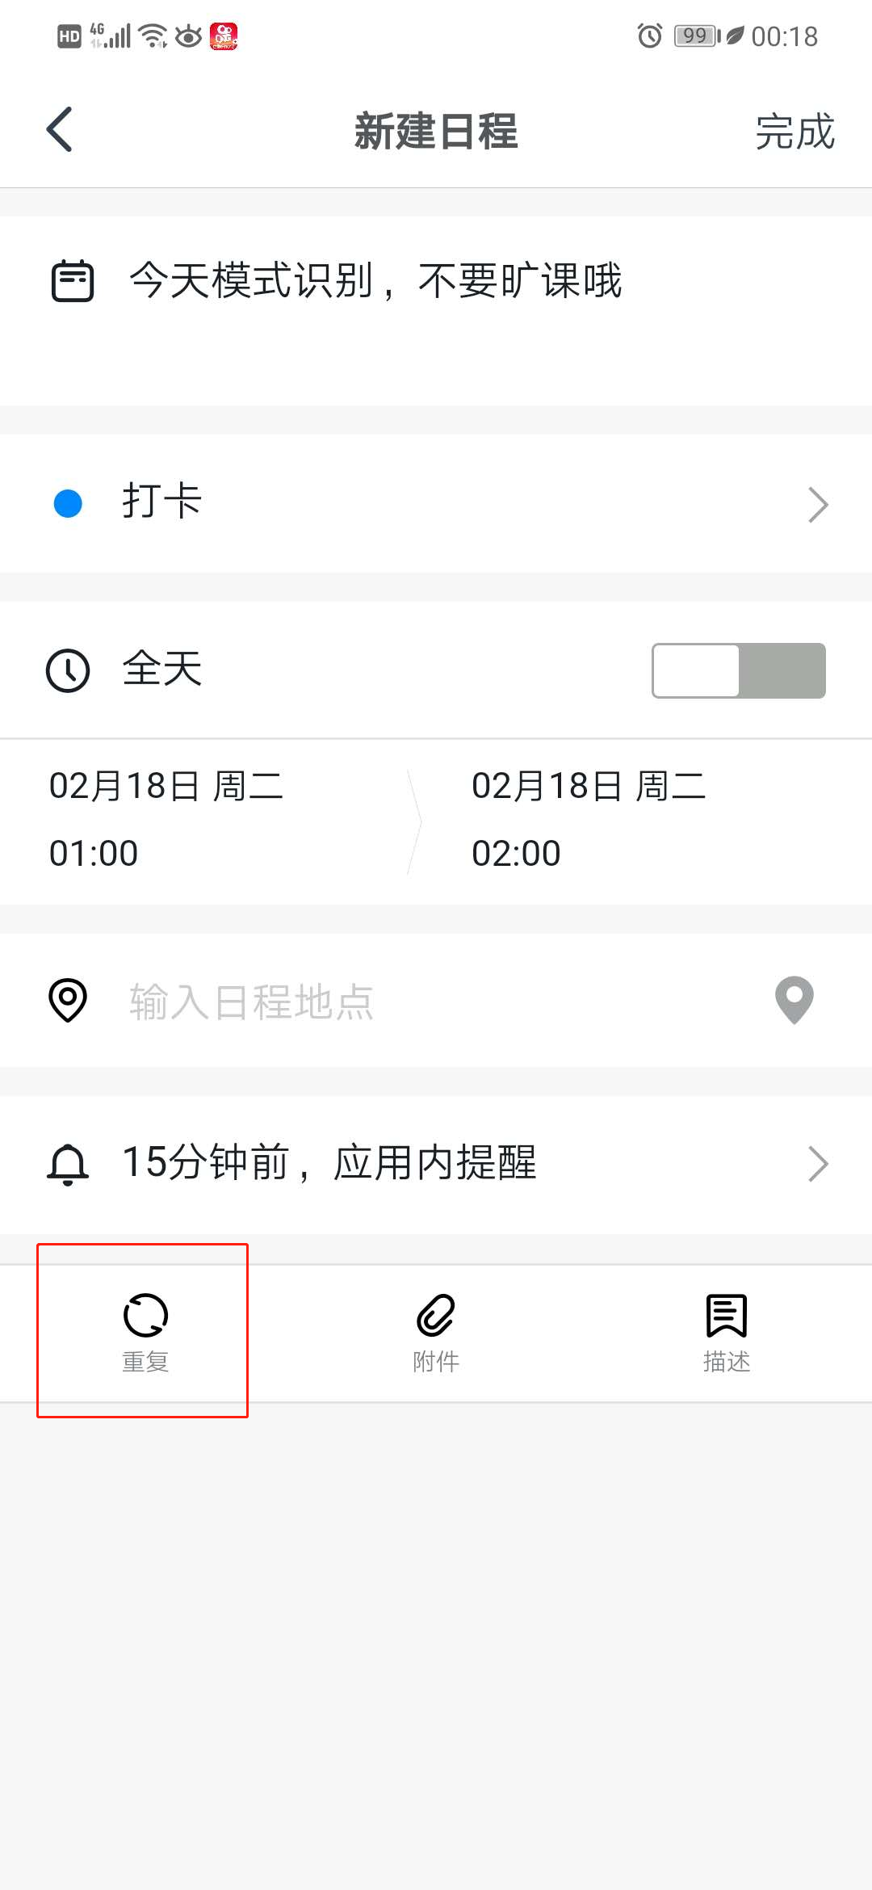

可以位置签到 也可以二维码签到 防止作弊进行动态二维码签到 5秒左右进行更新

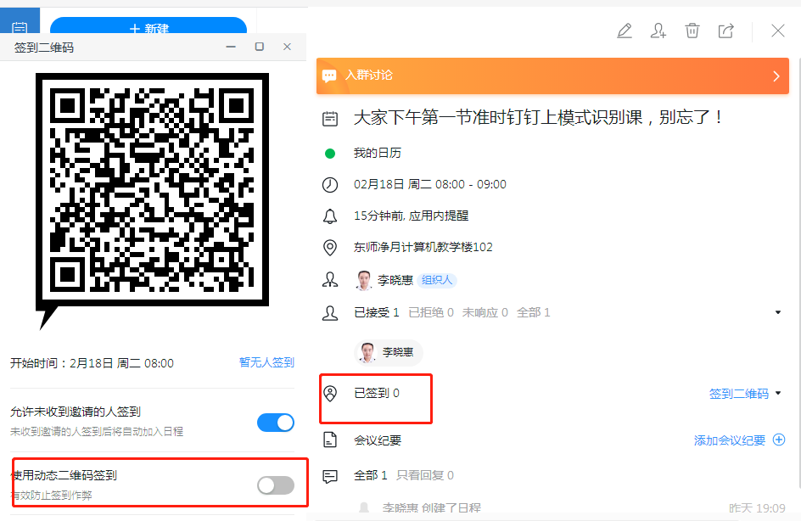

1. 群签到功能 (手机端发起)

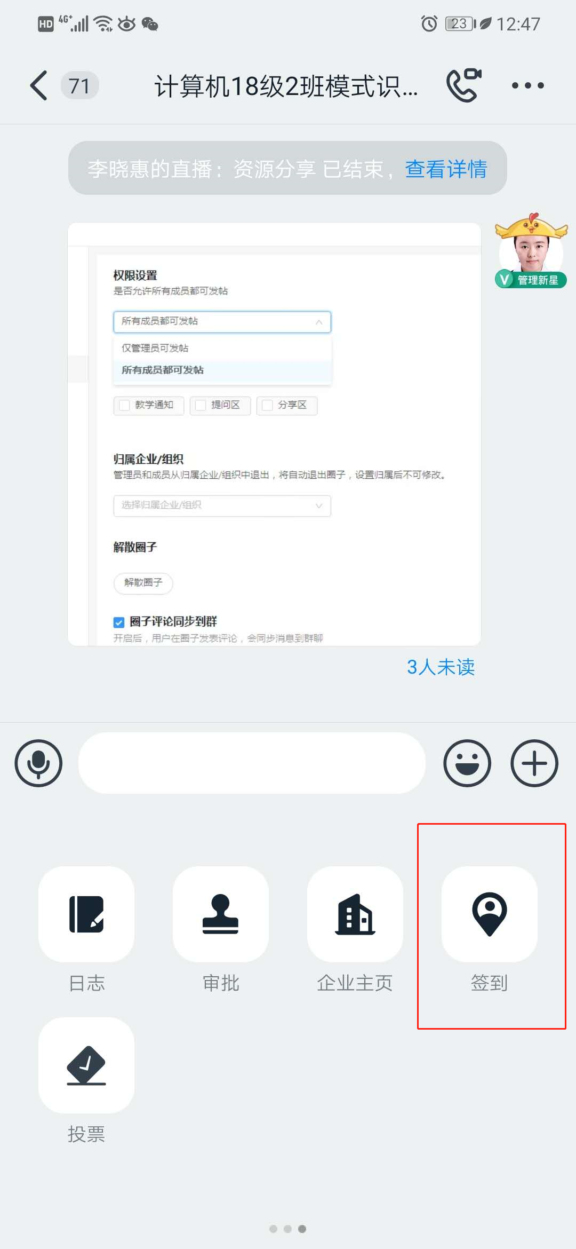

1. 通过周播视频信息进行统计

直播结束老师可以查看观看数据，未观看成员可以作为未上课的考量

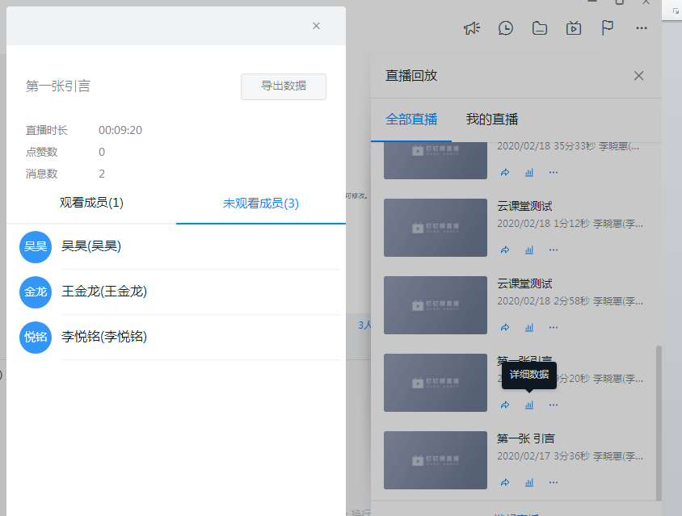

如果数据较多，可以导出数据通过表格进行统计

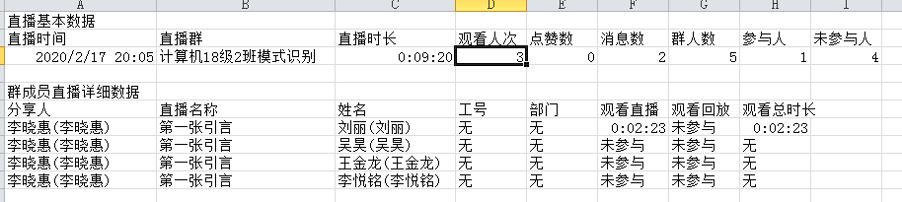

1. 可以通过钉钉特有的已读未读功能查看学生出勤情况

上课开始老师可以发布一条消息已读的人则代表在群里

下课之前发布一条消息，也是如此查看

已读未读只针对发送者，所以老师可以看到谁在群里谁读了这条消息

